|  |  |  |
| --- | --- | --- |
| КОМИТЕТ  РЕСПУБЛИКИ ТАТАРСТАН  ПО ОХРАНЕ ОБЪЕКТОВ КУЛЬТУРНОГО НАСЛЕДИЯ | 250px-Coat_of_Arms_of_Tatarstan | ТАТАРСТАН РЕСПУБЛИКАСЫНЫӉ МӘДӘНИ МИРАС ОБЪЕКТЛАРЫН САКЛАУ КОМИТЕТЫ |

**ПРИКАЗ БОЕРЫК**

|  |  |  |  |
| --- | --- | --- | --- |
|  |  | № |  |

г. Казань

Об утверждении границ территории объекта культурного наследия местного (муниципального) значения «Дом Н.Ф.Крупина, XIX в.», расположенного по адресу: Республика Татарстан, г. Тетюши, ул. Ленина, д. 96

В соответствии с Федеральным законом от 25 июня 2002 года № 73-ФЗ «Об объектах культурного наследия (памятниках истории и культуры) народов Российской Федерации», Законом Республики Татарстан от 1 апреля 2005 года № 60 - ЗРТ «Об объектах культурного наследия в Республике Татарстан», в целях сохранения и государственной охраны объектов культурного наследия местного (муниципального) значения и их территорий, как объектов градостроительной деятельности особого регулирования, п р и к а з ы в а ю:

1. Утвердить границы территории объекта культурного наследия местного (муниципального) значения «Дом Н.Ф.Крупина, XIX в.», расположенного по адресу: Республика Татарстан, г. Тетюши, ул. Ленина, д. 96, согласно приложению к настоящему приказу.

2. Отделу учета объектов культурного наследия и градостроительной деятельности обеспечить внесение сведений о границах территории объекта культурного наследия местного (муниципального) значения «Дом Н.Ф.Крупина, XIX в.», расположенного по адресу: Республика Татарстан, г. Тетюши, ул. Ленина, д. 96, в единый государственный реестр объектов культурного наследия (памятников истории и культуры) народов Российской Федерации и в Единый государственный реестр недвижимости.

3. Контроль за исполнением настоящего приказа оставляю за собой.

Председатель И.Н. Гущин

Приложение к приказу   
Комитета Республики Татарстан по охране объектов культурного наследия

от \_\_\_\_\_\_\_\_\_\_\_ 2023 № \_\_\_\_\_\_

**Границы территории**

объекта культурного наследия местного (муниципального) значения   
«Дом Н.Ф.Крупина, XIX в.», расположенного по адресу: Республика Татарстан, г. Тетюши, ул. Ленина, д. 96

Карта (схема)

границ территории объекта культурного наследия местного (муниципального) значения «Дом Н.Ф.Крупина, XIX в.», расположенного по адресу: Республика Татарстан, г. Тетюши, ул. Ленина, д. 96

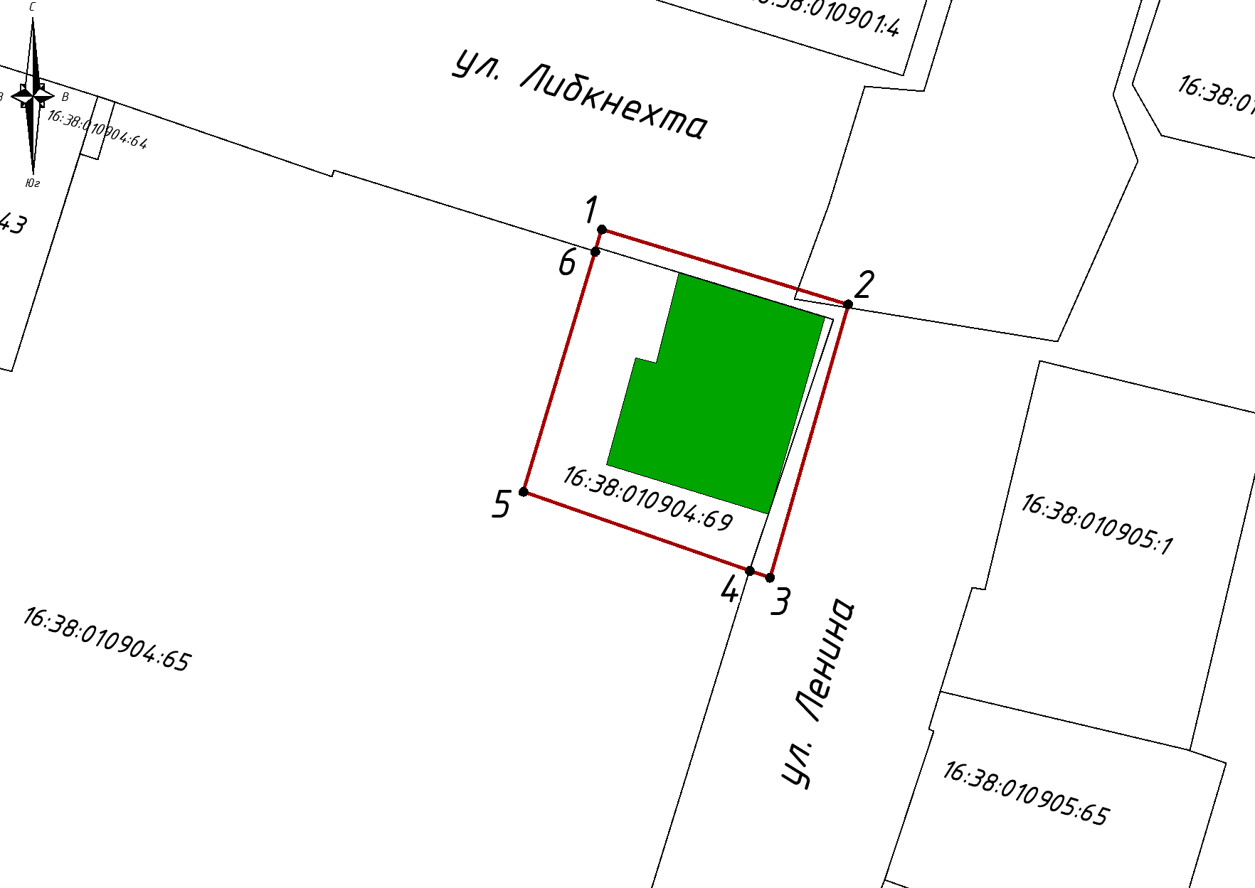

Масштаб 1:1000

Используемые условные знаки и обозначения:

|  |  |
| --- | --- |
|  | - объект культурного наследия «Дом Н.Ф.Крупина, XIX в.» |
|  | - граница территории объекта культурного наследия |
|  | - граница земельного участка |
| *1* | - характерная точка границ территории объекта культурного наследия |
| ***16:38:010904:69*** | - кадастровый номер земельного участка |

Текстовое описание   
границ территории объекта культурного наследия местного (муниципального) значения «Дом Н.Ф.Крупина, XIX в.», расположенного по адресу: Республика Татарстан, г. Тетюши, ул. Ленина, д. 96

Границы территории объекта культурного наследия местного (муниципального) значения «Дом Н.Ф.Крупина, XIX в.», расположенного по адресу: Республика Татарстан, г. Тетюши, ул. Ленина, д. 96, проходят:

|  |  |  |
| --- | --- | --- |
| Прохождение границ | | Описание прохождения границ |
| от точки | до точки |
| 1 | 2 | от точки 1, расположенной на тротуаре ул. Карла Либкнехта, в юго-восточном направлении вдоль северного края тротуара, на расстояние 27,44 метра, до точки 2 |
| 2 | 3 | от точки 2, расположенной на тротуаре ул. Ленина, в юго-западном направлении вдоль восточного края тротуара, на расстояние 30,29 метра до точки 3 |
| 3 | 5 | от точки 3, расположенной на тротуаре ул. Ленина, в северо-западном направлении вдоль границы земельного участка с кадастровым номером 16:38:010904:69, на расстояние 27,81 метра, через точку 4 до точки 5 |
| 5 | 1 | от точки 5, расположенной на юго-западном углу земельного участка с кадастровым номером 16:38:010904:69, в северо-восточном направлении вдоль границы земельного участка, на расстояние 29,17 метра, через точку 6 до точки 1, замыкая контур |

Таблица характерных (поворотных) точек

границ территории объекта культурного наследия местного (муниципального) значения «Дом Н.Ф.Крупина, XIX в.», расположенного по адресу: Республика Татарстан, г. Тетюши, ул. Ленина, д. 96

|  |  |  |
| --- | --- | --- |
| № | Координаты характерных (поворотных) точек  в местной системе координат (МСК-16) | |
| X | Y |
| 1 | 380518.57 | 1287445.55 |
| 2 | 380510.57 | 1287471.80 |
| 3 | 380481.45 | 1287463.47 |
| 4 | 380482.20 | 1287461.32 |
| 5 | 380490.61 | 1287437.21 |
| 6 | 380516.21 | 1287444.85 |
| 1 | 380518.57 | 1287445.55 |